南都新闻奖学金高校宣传册

一、设立与宗旨
南方都市报新闻奖学金秉承南方都市报一贯的对新闻专业主义的追求，通过高要求的评选条件和严格的评审机制，对于中国境内怀揣新闻理想、秉持专业精神，并积极赋予传媒实践的高校在校学子进行奖励，并鼓励所有拥有共同理念的学子在传媒产业发展与新闻追求的道路上不断努力。
项目每年度评审并奖励一次，共成功举办了五届，合计有300多名学生受惠，有的毕业后进入南方报业传媒集团，成为南方的中坚力量；有的奔赴全国各地，让新闻理想遍地开花。他们都恪守着共同的理念——为传媒事业而奋斗，为社会进步而担当。
秉承南方都市报一贯的新闻品质与媒体责任，从2009年开始，南方都市报新闻奖学金覆盖面由以往的八所重点大学扩大为全国各高等院校。通过广泛的覆盖面、苛刻的评选条件和严格的审核来塑造奖学金的权威性，鼓励所有怀有中国传媒产业抱负与新闻理想的学子。

二、奖项介绍
1、奖项设置 2010年度南方都市报新闻奖学金拟设一等奖学金、二等奖学金、三等奖学金奖，共奖励30人，奖学金合计15.5万元。相关标准如下：
一等奖学金5人，奖金各1万元，合计5万元；
二等奖学金10人，奖金各6000元，合计6万元；
三等奖学金15人，奖金各3000元，合计4.5万元；
所有获奖人均可获得奖金及证书，并将获邀参加颁奖仪式。

2、申报范围：截止至2010年12月1日，中国内地各高等院校有志于或已经致力于中国传媒事业的在读学生均可申报

3、申报时间：12月1日—12月31日

4、申报地址：http://nandu.cc/ndxwjxj
5、申请条件 凡在该年度奖学金限定期间内，符合以下任一条件均可参评：
（一）在限定期间发表的独立制作或参与制作但起主导作用的新闻作品，取得了广泛的社会反响或产生了重大影响力；
（二）在限定期间发表的独立撰写或参与撰写但起主导作用的论文，在传媒行业理论探索方面做出了突出贡献或取得了巨大突破；
（三）在限定期间获得国家专利评审机构受理的发明、实用新型或外观设计，极大地推动了传媒行业的发展；
（四）在限定期间发表的独立实施或参与实施但起主导作用的社会调查活动结果，对传媒行业的发展具有重要的指导作用或参考意义。
6、申请方式
南方都市报奖学金采取个人申请及推荐人推荐两种方式结合进行。个人申报必须通过南都全媒体·奥一网的官方网页（http://nandu.cc/ndxwjxj）在线填写申报表进行报名，或其他官方指定的公开申请方式进行奖学金的申请；每位推荐人每届可推荐不多于2人，成为本奖学金初评候选人。

7、申请材料
所有参评学生均必须在线填写申报表，完整填写相关信息，提交一件以上三件以下有代表性的作品，（作品可以电子文档或扫描文件格式上传，或提供相关网络链接，如属视频作品且文件过大，可通过快递方式邮寄到人力资源中心，地址：广州市广州大道中289号南方都市报人力资源中心，邮编：510600），同时扫描上传加盖有学校院系公章的在读学生证明，如有实习单位则须上传加盖有实习单位公章的实习鉴定表，如属合作作品或社会调查结果则须上传相关合作作者或发起策划机构的证明文件。相关作品及证明原件由申报人自行保管，如成功入围，需提交主办单位审核存档。
所有申报者需保证所填写、提交资料的真实性，以及对所申报作品权属的合法性，保证作品不得侵害他人合法权益，包括但不限于著作权、名誉权、肖像权、商标权等，否则应对此承责，若因此导致主办单位损失的，应承担损害赔偿责任。主办单位对此次评审活动拥有最终解释权。

三、主办与合作机构
主办单位：南方都市报
官方网站：南都·奥一网 nd.oeeee.com
报刊支持媒体：南方日报、南方周末、21世纪经济报道、城市画报、南都周刊、风尚周报、云南信息报、新京报、京华时报、东方早报、新闻晚报、华西都市报、半岛都市报、潇湘晨报、现代快报、新周刊、中国周刊、中国新闻周刊、看天下、体育画报、黔中早报、
网络支持媒体：南都·奥一网、凯迪网、新浪、网易、搜狐、腾讯、凤凰网、财新网

校园推广机构（广东）：南都大学生青年传媒

四、项目组织架构
南方都市报新闻奖学金项目由组委会和执行委员会进行运营及管理，推荐委员会拥有推荐候选人的权利，评审评委会负责最终奖学金的评审工作。
（一）组委会：由主办单位成员组成，负责本奖学金项目的指导和组织。
第六届南方都市报新闻奖学金组委会名单：

主任：曹轲
委员：庄慎之、陶第迁、王培兴、任天阳、陈朝华、崔向红、魏东、夏逸陶
（二）评委会：负责奖学金评审工作。
第六届南方都市报新闻奖学金评审委员会名单：
余刘文（项目总统筹）、刘庆、王钧、李文凯、谭智良、苟骅、冯启若、魏海波、王景春、长平、南香红
秘书长：长平
（三）推荐人：主要由中国境内高校新闻学院院长（系主任）、各合作媒体单位领导及传媒界名人组成，每届名额不超过15人。推荐人可向评委会推荐优秀学生，但所有参选学生均统一标准考核，不设优先考虑。
第六届南方都市报新闻奖学金推荐人名单： （专家）

五、推广时间表

时间 | 事件
2010年10月-11月 | 新闻奖学金启动，官网上线，  全国高校校内宣传启动
2010年12月 | 官网在线申报及推荐报名启动
2011年1月17日 | 公布提名名单
2011年1月24日-2月24日 | 公示最终结果
2011年2月 | 南都新闻奖学金颁奖礼 （暂定）

六、高校配合宣传推广计划

1、校园官方网站正式告示
a、校级网站：学生处、教务处、新闻中心等
b、院级网站：新闻学院网站首页、通知栏

2、校园海报宣传，对口院系宣传栏、教学区/学生生活区宣传栏

3、大学电视台、大学校报/院报、校园广播台

4、学校BBS、学生社团自办刊物、社团网页转载

5、院系班级、学生社团Q群，群发

七、历届获奖者简表
南方都市报新闻奖学金历届获奖名单（2005-2009）
 | 奖项 | 姓名 | 学校 | 专业
2009年第五届  获奖名单 | 金奖 | 蒋哲 | 武汉大学 | 新闻学
2009年第五届  获奖名单 | 金奖 | 郜书锴 | 浙江大学 | 传播学
2009年第五届  获奖名单 | 银奖 | 方堃 | 北京大学 | 传播学
2009年第五届  获奖名单 | 银奖 | 苏玉 | 湖南大学 | 设计艺术学
2009年第五届  获奖名单 | 银奖 | 刘烨鑫 | 复旦大学 | 广告学
2009年第五届  获奖名单 | 银奖 | 游益萍 | 南京大学 | 传播学
2009年第五届  获奖名单 | 银奖 | 陈敏 | 暨南大学 | 新闻学
2009年第五届  获奖名单 | 铜奖 | 罗寰宇 | 中国人民大学 | 汉语言文学
2009年第五届  获奖名单 | 铜奖 | 宋文辉 | 广州大学 | 广播电视新闻学
2009年第五届  获奖名单 | 铜奖 | 赵一海 | 华东师范大学 | 新闻学
2009年第五届  获奖名单 | 铜奖 | 庄键 | 南京大学 | 新闻学
2009年第五届  获奖名单 | 铜奖 | 刁大明 | 南开大学 | 行政管理
2009年第五届  获奖名单 | 铜奖 | 张瑞倩 | 南京大学 | 传播学
2009年第五届  获奖名单 | 铜奖 | 李颖 | 北京师范大学 | 新闻学
2009年第五届  获奖名单 | 铜奖 | 许子豪 | 中国人民大学 | 传媒经济学
2009年第五届  获奖名单 | 提名奖 | 吴迪 | 中国人民大学 | 新闻学
2009年第五届  获奖名单 | 提名奖 | 蔡胜龙 | 暨南大学 | 新闻学
2009年第五届  获奖名单 | 提名奖 | 温海玲 | 南京大学 | 传播学
2009年第五届  获奖名单 | 提名奖 | 吴丽玮 | 中国人民大学 | 新闻学
2009年第五届  获奖名单 | 提名奖 | 吴琦 | 北京大学 | 新闻学
2009年第五届  获奖名单 | 提名奖 | 刘贤臣 | 暨南大学 | 新闻学
2009年第五届  获奖名单 | 提名奖 | 赵琦玉 | 暨南大学 | 新闻学
2009年第五届  获奖名单 | 提名奖 | 高亚洲 | 湖南大学 | 行政管理
2009年第五届  获奖名单 | 提名奖 | 马龙 | 山东大学 | 新闻学
2009年第五届  获奖名单 | 提名奖 | 李超颖 | 武汉大学 | 广播电视新闻学
2009年第五届  获奖名单 | 提名奖 | 李子墨 | 南京大学 | 工商管理
2009年第五届  获奖名单 | 提名奖 | 唐丕跃 | 四川大学 | 新闻学
2009年第五届  获奖名单 | 提名奖 | 陈小瑾 | 暨南大学 | 新闻学
2009年第五届  获奖名单 | 提名奖 | 王诗蕊 | 北京大学 | 广告学
2009年第五届  获奖名单 | 提名奖 | 胡嘉欣 | 中山大学 | 新闻学
2008年第四届（部分）获奖名单 | 特别奖 | 王击凡 | 中山大学 | 公共传媒管理
2008年第四届（部分）获奖名单 | 特别奖 | 刘志杰 | 暨南大学 | 新闻学
2008年第四届（部分）获奖名单 | 特别奖 | 杨若兰 | 南京大学 | 中国语言文学
2008年第四届（部分）获奖名单 | 特别奖 | 赵新星 | 武汉大学 | 新闻学
2008年第四届（部分）获奖名单 | 特别奖 | 王钰艳 | 浙江大学 | 新闻学
2008年第四届（部分）获奖名单 | 特别奖 | 丁志远 | 浙江大学 | 新闻学
2008年第四届（部分）获奖名单 | 特别奖 | 顾鑫 | 北京大学 | 传播学
2008年第四届（部分）获奖名单 | 特别奖 | 关鹤 | 复旦大学 | 传播学
2008年第四届（部分）获奖名单 | 特别奖 | 新闻周报媒介融合创新平台 | 中国人民大学（学生媒体优秀奖）
2007年第三届（部分）获奖名单 | 特别奖 | 刘菲 | 中山大学
2007年第三届（部分）获奖名单 | 特别奖 | 丘明峰 | 暨南大学
2007年第三届（部分）获奖名单 | 特别奖 | 娄和军 | 南京大学
2007年第三届（部分）获奖名单 | 特别奖 | 成希 | 武汉大学 | 新闻学
2007年第三届（部分）获奖名单 | 特别奖 | 吴超超 | 浙江大学 | 传播学
2007年第三届（部分）获奖名单 | 特别奖 | 陈伟 | 浙江大学 | 新闻学
2007年第三届（部分）获奖名单 | 特别奖 | 沈玎 | 浙江大学 | 新闻学
2007年第三届（部分）获奖名单 | 特别奖 | 陶建杰 | 复旦大学
2007年第三届（部分）获奖名单 | 特别奖 | 接力传媒电子报 | 中国人民大学（学生媒体优秀奖）
2006年第二届（部分）获奖名单 | 特别奖 | 肖思思 | 暨南大学 | 新闻学
2006年第二届（部分）获奖名单 | 特别奖 | 杨涛 | 暨南大学 | 新闻学
2006年第二届（部分）获奖名单 | 特别奖 | 周玉黍 | 南京大学 | 传播学
2006年第二届（部分）获奖名单 | 特别奖 | 孔祥武 | 南京大学 | 传播学
2006年第二届（部分）获奖名单 | 特别奖 | 陈彦炜 | 武汉大学 | 播音与主持艺术
2006年第二届（部分）获奖名单 | 特别奖 | 陆洲 | 北京大学 | 新闻学
2006年第二届（部分）获奖名单 | 特别奖 | 瞿旭晟 | 复旦大学 | 新闻学
2006年第二届（部分）获奖名单 | 特别奖 | 接力传媒 | 中国人民大学（学生媒体优秀奖）
2005年第一届（部分）获奖名单 | 特别奖 | 袁潇 | 南京大学 | 新闻学
2005年第一届（部分）获奖名单 | 特别奖 | 孔祥武 | 南京大学 | 传播学
2005年第一届（部分）获奖名单 | 特别奖 | 李仕权 | 武汉大学 | 新闻学
2005年第一届（部分）获奖名单 | 特别奖 | 翁嫣 | 浙江大学 | 新闻学
2005年第一届（部分）获奖名单 | 特别奖 | 刘楠 | 北京大学 | 新闻学
2005年第一届（部分）获奖名单 | 特别奖 | 张志安 | 复旦大学 | 传播学
2005年第一届（部分）获奖名单 | 特别奖 | 韩晓宁 | 中国人民大学 | 传媒经济学
2005年第一届（部分）获奖名单 | 特别奖 | 学生媒体《新闻周报》 | 中国人民大学（学生媒体优秀奖）

八、历届获奖场景回顾


2009年度颁奖礼，金奖得主蒋哲（左二）、郜书锴（右二）
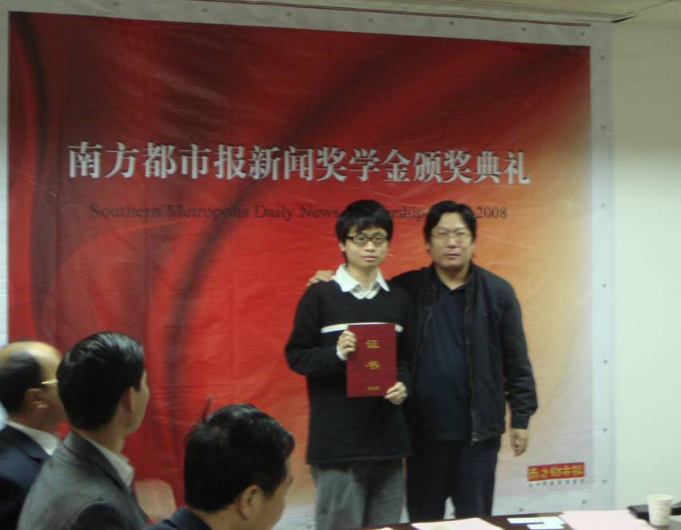
2008年度特别奖得主暨唯一两次获奖的中山大学王击凡同学（右二），现供职城市画报

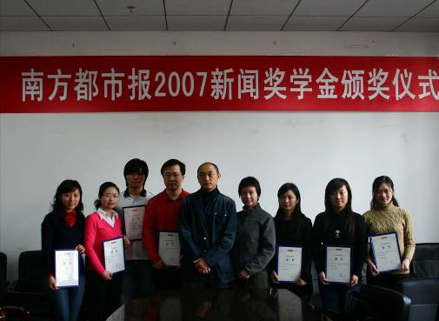
2007年，编委钭江明颁奖給中国人民大学的获奖同学

2006年来自武汉大学的特别奖得主陈彦炜（中），现供职于南方人物周刊

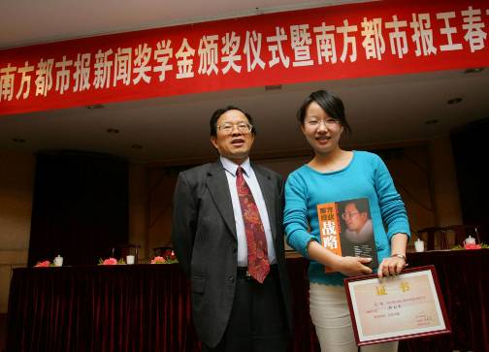
2005年，范以锦社长颁奖給获首届特别奖的北京大学刘楠同学

九、南方都市报新闻奖学金章程 （另见文本附件）

十、联系我们
官方网站：http://nandu.cc/ndxwjxj
官方微博：http://t.sina.com.cn/ndxwjxj
豆瓣小组：http://www.douban.com/group/ndxwjxj/
联系人：张超、李春霞、邮差
联系邮箱：ndxwjxj@sina.com，ndxwjxj@163.com
传真：020-87397189 电话：020-87384693

南方都市报
南都传播研究院·公共文化事业部

